清华大学集成电路学院
微纳电子工艺实验

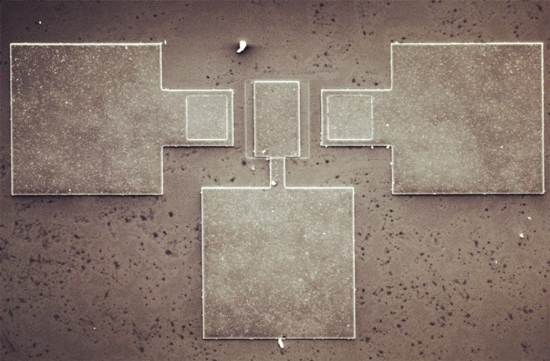

实验二：干法刻蚀标记

组别 |  | 姓名
学号 |  | 班级
实验日期 |  | 报告日期
本组组员

